Лабораторная работа 7

Изнанка языка C++
Задание 1
Разберёмся как выглядят методы и поля классов. Для этого напишем класс Porsche_911. Выбор такого названия естественно обусловлен тем, что перед покупкой надо разобраться в характеристиках автомобиля, а ездить на чём то хуже, мне, как физтеху, просто не позволительно.
Создадим несколько приватных переменных, конструктор, деструктор, геттер и сеттер. Деструктор будет пустым, так как нам не надо освобождать память при уничтожении экземпляра. Но для того чтобы ему не было совсем скучно, мы скажем ему напечатать одну строчку (См Рис. 1).
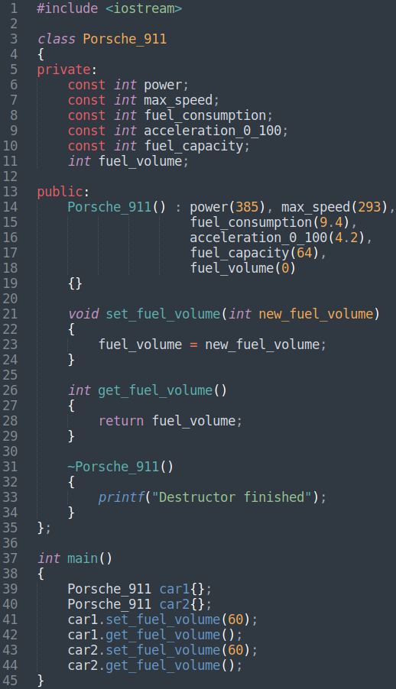Рисунок 1: Программа ex1_1.cpp

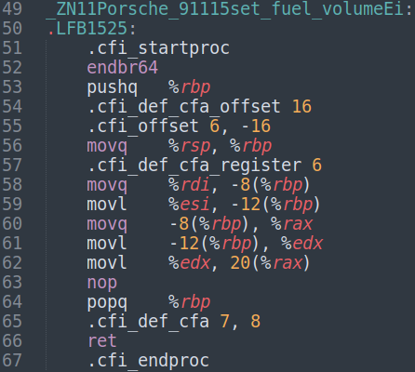Рисунок 2: Ф-я _ZN11Porsche_91115set_fuel_volumeEi из файла ex1_1.s

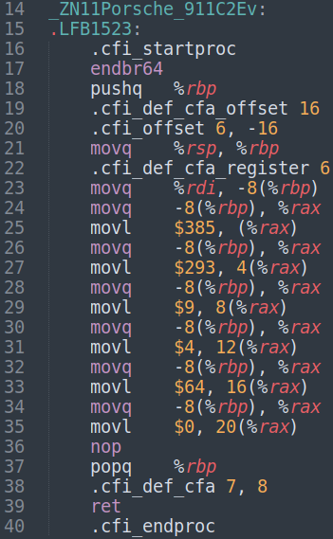Рисунок 3: Ф-я _ZN11Porsche_911C2Ev из файла ex1_1.s

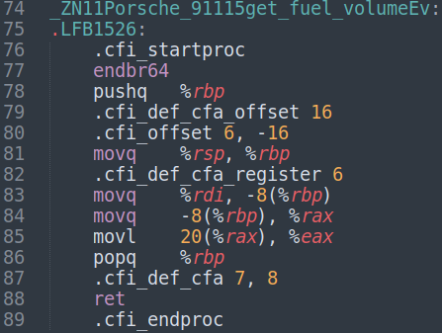Рисунок 4: Ф-я _ZN11Porsche_91115get_fuel_volumeEv из файла ex1_1.s

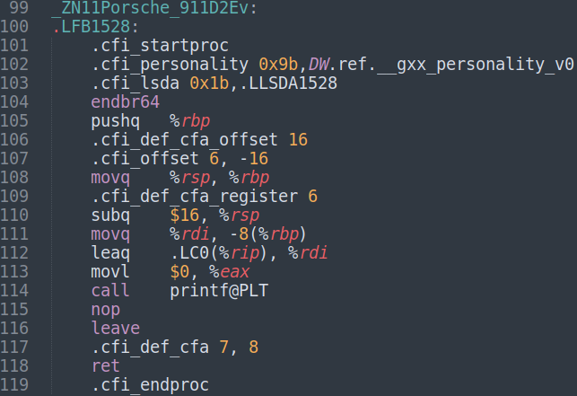Рисунок 5: Ф-я _ZN11Porsche_911D2Ev из файла ex1_1.s

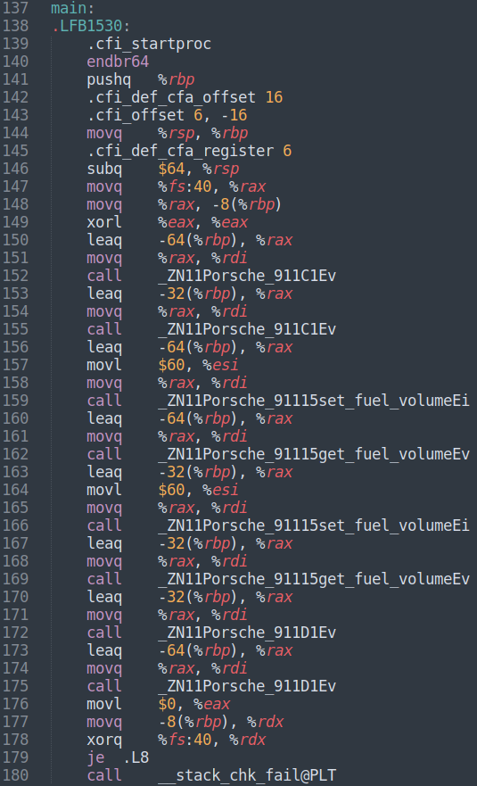Рисунок 6: Ф-я main из файла ex1_1.s

Теперь посмотрим на фрагменты ассемблерного листинга программы ex1_1.cpp (См. Рис. 2-6) и подробно разберём всё представленные названия методов класса Porsche_911.
Мы получили следующие названия:
- Конструктор - _ZN11Porsche_911C2Ev
- Деструктор - _ZN11Porsche_911D2Ev
- Сеттер - _ZN11Porsche_91115set_fuel_volumeEi
- Геттер - _ZN11Porsche_91115get_fuel_volumeEv

Как можно видеть названия всех функций начинаются с _ZN и номера 11. Число здесь означает количество символов в названии класса. Далее идёт само название класса Porsche_911. У конструктора и деструктора далее идут буквы C и D, которые означают «construct» и «destruct» соответственно. Последняя буква в названиях сеттера и геттера означает возвращаемые типы — i - «int», v - «void» соответственно.
Задание 2
Как мы можем видеть, в вышеприведённом коде (См. Рис. 1) мы создаём два объекта car1 и car2 внутри функции main(). Ассемблерный листинг функции main приведён на Рис. 6. В строках 152 и 155 происходит вызов конструкторов для соответствующих экземпляров класса с помощью команды call. С подобным мы уже встречались в предыдущих работах. Особый интерес здесь представляет то, что происходит на две строки выше: с помощью команды leaq мы извлекаем из стека некий адрес и помещаем его в регистр rdi.
Теперь посмотрим на саму реализацию конструктора (См. Рис. 3). Здесь мы в 23 строке извлекаем из регистра rdi некоторое значение и далее работаем с ним. Отсюда мы можем понять, что работа с разными экземплярами класса происходит с помощью передачи адреса на расположение этого экземпляра в памяти. А в самой функции с помощью различных сдвигов мы уже получаем доступ ко всем необходимы полям. Тогда мы можем сказать что экземпляр car1 находится по адресу -64(%rbp), а car2 - -32(%rbp). Также становится ясным, что отдельный экземпляр лежит в памяти в виде непрерывного куска данных, иначе работа функций без дополнительной информации была бы просто невозможной.
Задание 3
При вызове функции car1.set_fuel_volume(60) С++ понимает, что функция set_fuel_volume() работает с объектом car1. Рассмотрим детально как это всё работает.
Возьмём к примеру следующую строку:
car1.set_fuel_volume(60);
Хотя на первый взгляд кажется,что у нас здесь только один аргумент, но на самом деле их два. В время компиляции строка car1.set_fuel_volume(60) конвертируется компилятором в следующее:
set_fuel_volume(&car1, 60);
Теперь это всего лишь стандартный вызов функции, а объект car1 (который ранее был отдельным объектом и находился перед точкой) теперь передается по адресу в качестве аргумента функции.
Но это только половина дела. Поскольку в вызове функции теперь есть два аргумента, то и метод нужно изменить соответствующим образом (чтобы он принимал два аргумента). Следовательно, следующий метод:
void set_fuel_volume(int new_fuel_volume)
{
fuel_volume = new_fuel_volume;
}
Конвертируется компилятором в:
void set_fuel_volume(Porsche_911* const this, int new_fuel_volume)
{
this->fuel_volume = new_fuel_volume;
}
При компиляции обычного метода, компилятор неявно добавляет к нему параметр *this. Указатель *this — это скрытый константный указатель, содержащий адрес объекта, который вызывает метод класса. Отсюда мы можем сделать вывод о том, что все те процедуры, которые были описаны в задании 2 связаны как раз с передачей указателя *this.
Задание 4
Теперь поговорим поподробнее о конструкторах и деструкторах и сравним то, в каком порядке они вызываются для глобальных и локальных экземпляров класса. Для этого создадим глобальную переменную global_car и оставим одну из локальных переменных car1 (См. Рис. 8).
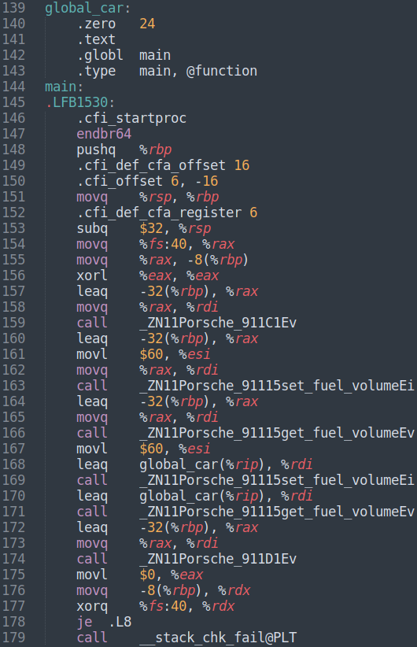Рисунок 7: Фрагмент файла ex4_1.s
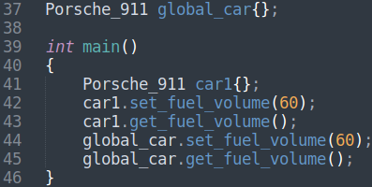Рисунок 8: Фрагмент файла ex4_1.cpp

Теперь посмотрим на ассемблерный листинг данной программы (См. Рис. 7). Здесь представлена лишь функция main, так как весь остальной код остался либо посимвольно идентичным тому, что было ранее, либо с небольшими малоинтересными корректировками.
Мы можем видеть, что для локального экземпляра класса всё осталось без изменений: последовательно вызываются конструктор, сеттер, геттер и деструктор, для каждого из них со стека извлекается адрес и передаётся в каждую из этих функций (функций в смысле ассемблера естественно).
Для глобальной переменной всё происходит несколько иначе. В листинге для неё появился отдельный блок, который описывает некоторые необходимые начальные параметры. Внутри функции main адрес для передачи в функцию извлекается сразу же по имени самой переменной. Но с этим всем мы уже были знакомы. Интересным является то, что в отличие от локального экземпляра класса, для global_car внутри функции main вызываются только сеттер и геттер, а конструктор и деструктор — нет.
Но так как при выполнении программы ex4_1.cpp в выводе мы дважды видим сообщение «Destructor finished», то деструктор , очевидно, срабатывает и для глобальных переменных. Просто похоже что это происходит не так явно, как для локальных экземпляров класса. И это действительно так. Рассмотри это несколько подробнее.
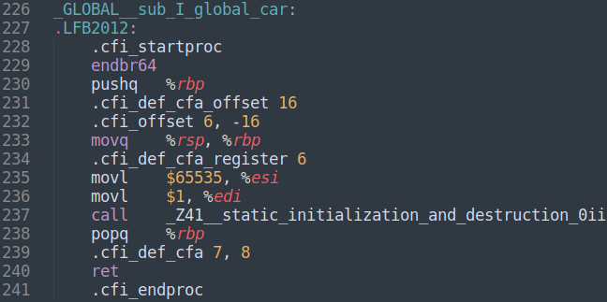Рисунок 9: Ф-я _GLOBAL__sub_I_global_car из файла ex4_1.s

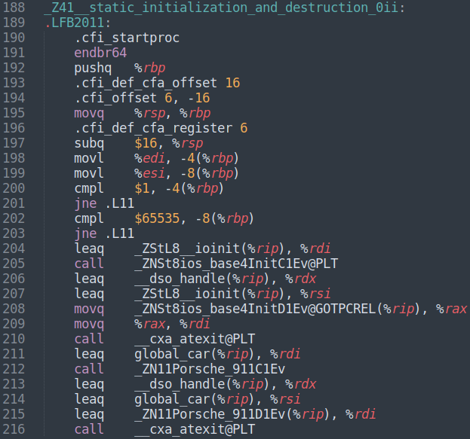Рисунок 10: Ф-я _Z41__static_initialization_and_destruction_0ii из файла ex4_1.s

В файле ex4_1.s ниже функции main мы можем заметить функцию _GLOBAL__sub_I_global_car (См. Рис. 9), в которой происходит вызов функции _Z41__static_initialization_and_destruction_0ii (строка 327). А уже в ней происходит вызов конструктора и деструктора для глобальной переменной global_car. (См. Рис. 10, строки 212 и 215). Сам вызов происходит по той же схеме, что была рассмотрена раньше.
Задание 5
Посмотрим на то как работает инкапсуляция. Для этого создадим новый приватный метод get_fuel_of_volume(), а для того чтобы он появился в листинге мы изменим публичный метод set_fuel_volume() так, чтобы он использовал get_fuel_of_volume().
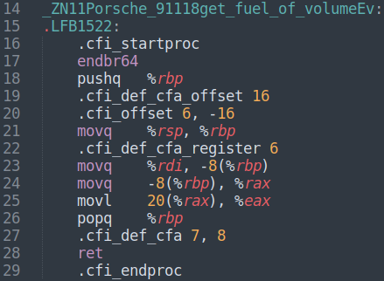Рисунок 11: Ф-я _ZN11Porsche_91118get_fuel_of_volumeEv из файла ex5_1.s
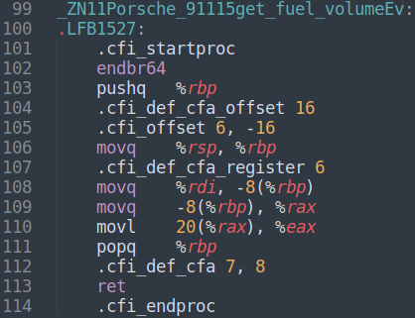Рисунок 12: Ф-я _ZN11Porsche_91115get_fuel_volumeEv из файла ex5_1.s

Теперь сравним полученные ассемблерные листинги функций get_fuel_of_volume() и get_fuel_volume() (См. Рис. 11 и 12). Как можно видеть в представленных приватной и публичной функциях ничего кроме названия не отличается, а потому мы можем заключить, что на уровне ассемблера инкапсуляции не существует. Здесь методы любого уровня доступа представляются в виде обычных функций, обращение к которым происходит с помощью меток. Тогда мы можем заключить, что возможности инкапсуляции в языке С++ предоставляются нам компилятором, который будет бить по рукам, если кто то решит обратиться к приватному полю класса непосредственно, а не через публичную функцию.
Задание 6
Теперь поговорим про наследование. Для этого напишем два класса: родительский класс Human и дочерний класс BasketballPlayer (См. Рис. 13).
Оба класса имеют конструктор и деструктор, которые выводят сообщения о своей работе, два публичных поля и метода. Вывод данной программы следующий:
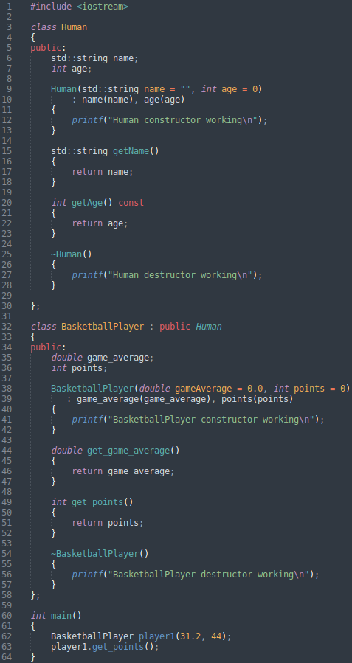Рисунок 13: Программа ex6_1.cpp
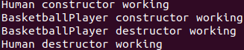Рисунок 14: Вывод программы ex6_1.cpp

Таким образом мы понимаем, что сначала отрабатывает конструктор родительского класса, а потом дочернего. Порядок работы деструкторов обратный.
Теперь посмотрим на то, как это реализовано внутри (См. Рис. 14 - 19). В функции main всё организовано интуитивно понятым способом (См. Рис. 14). Мы получили ровно то, чего хотели: создали экземпляр класса, вызвали метод и всё уничтожили деструктором.
Но если взглянуть на конструктор дочернего класса BasketballPlayer (См. Рис. 16), то мы можем увидеть, что внутри него происходит вызов конструктора родительского класса - Human. Здесь происходит инициализация необходимых полей и вывод проверочного сообщения (См. Рис 17). После поток исполнения возвращается обратно к конструктору дочернего класса BasketballPlayer и происходит вывод его сообщения.
На рисунках 16 и 17 асссемблерный код представлен до момента печати нашего проверочного сообщения ввиду громоздкости листинга.
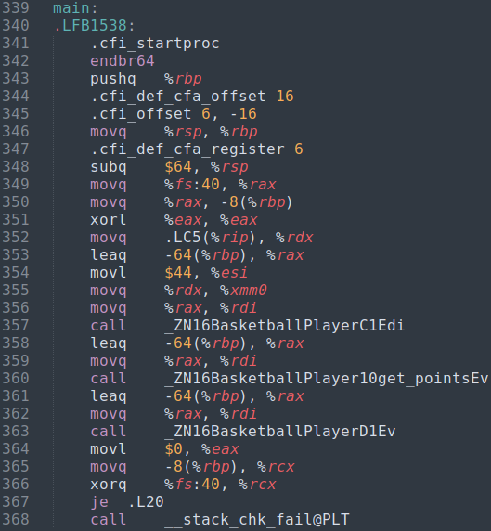Рисунок 15: Ф-я main из файла ex6_1.s
С деструкторами дело обстоит точно также, не считая уже оговоренного обратного порядка их работы. Но ассемблерный код, описывающий работу деструкторов в разы меньше, чем тот что описывает конструкторы. Код представлен на рисунках 18 и 19.

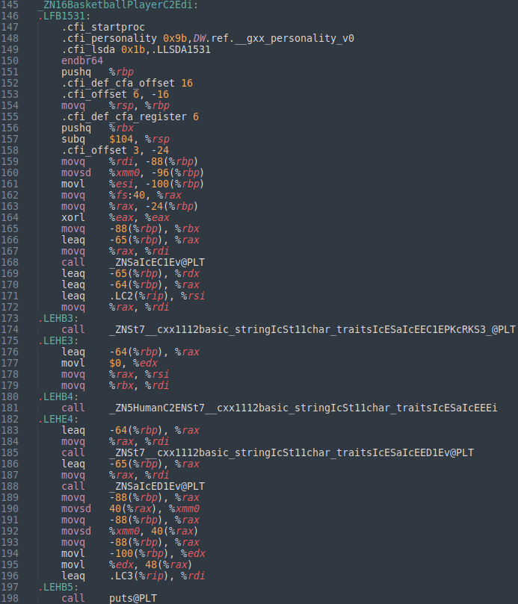Рисунок 16: Ф-я _ZN16BasketballPlayerC2Edi из файла ex6_1.s

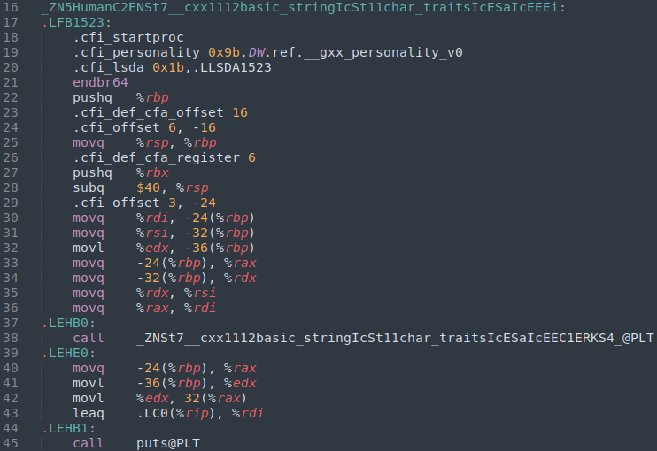Рисунок 17: Ф-я _ZN5HumanC2ENSt7__cxx1112basic_stringIcSt11char_traitsIcESaIcEEEi из файла ex6_1.s

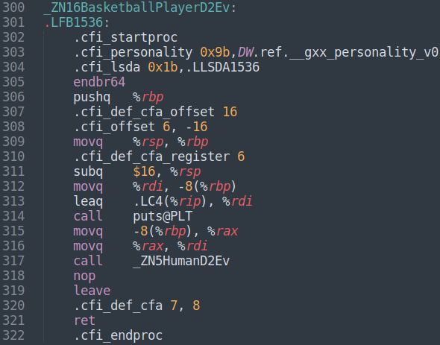Рисунок 18: Ф-я _ZN16BasketballPlayerD2Ev из файла ex6_1.s
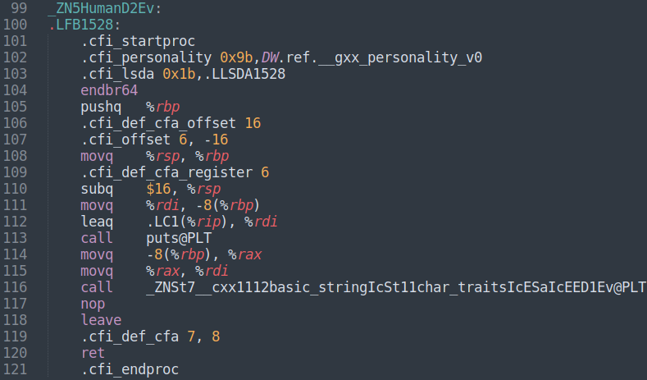Рисунок 19: Ф-я _ZN5HumanD2Ev из файла ex6_1.s
Задание 7
Теперь скажем несколько слов о полиморфизме в С++. Целью полиморфизма, применительно к объектно-ориентированному программированию, является использование одного имени для задания общих для класса действий. Выполнение каждого конкретного действия будет определяться типом данных. В более общем смысле, концепцией полиморфизма является идея "один интерфейс, множество методов". Это означает, что можно создать общий интерфейс для группы близких по смыслу действий. Преимуществом полиморфизма является то, что он помогает понижать сложность программ, разрешая использование того же интерфейса для задания единого класса действий.
Как мы можем понять по предыдущему опыту на уровне ассемблера полиморфизма не существует. В листинге также как и раньше просто будут существовать функции, имеющие разные названия. Выбор же конкретной функции, в зависимости от ситуации, будет возлагаться на компилятор.
Задание 8
Разберёмся со статическими полями. Для этого вернёмся к нашему классу Porsche_911, добавив в код некоторые изменения. Сделаем все поля публичными и добавим одно новое статическое поле:
static bool cabriolet
Оно будет отвечать за то, нужна ли нам машина с откидным верхом или без него. Ответ очевиден — с откидным, а значит внутри функции main() присвоим этому полю экземпляра car1 значение true. Теперь у всех экземпляров этого класса данная переменная будет принимать такое значение (См. ex8_1.cpp).
Хотя мы можете получить доступ к статическим членам через разные объекты класса, но статические члены существуют, даже если объекты класса не созданы. Подобно глобальным переменным, они создаются при запуске программы и уничтожаются, когда программа завершает свое выполнение.
Следовательно, статические члены принадлежат классу, а не объектам этого класса. Поскольку cabriolet существует независимо от любых объектов класса, то доступ к нему осуществляется напрямую через имя класса и оператор разрешения области видимости. В данном случае, через Porsche_911::cabriolet (См. Рис. 20).
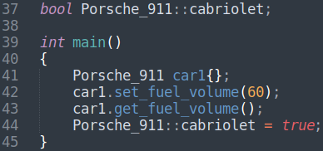Рисунок 20: Фрагмент программы ex8_1.cpp

Когда мы объявляем статическую переменную внутри тела класса, то мы сообщаем компилятору о существовании статической переменной, но не о её определении (аналогией является предварительное объявление). Поскольку статические переменные не являются частью отдельных объектов класса (они обрабатываются аналогично глобальным переменным и инициализируются при запуске программы), то мы должны явно определить статический член вне тела класса — в глобальной области видимости. Теперь посмотрим на ассемблерный листинг и рассмотрим то, что же произошло внутри.
Как мы можем видеть из рисунка 21, статические поля класса действительно инициализируются и обрабатываются как глобальные переменные.
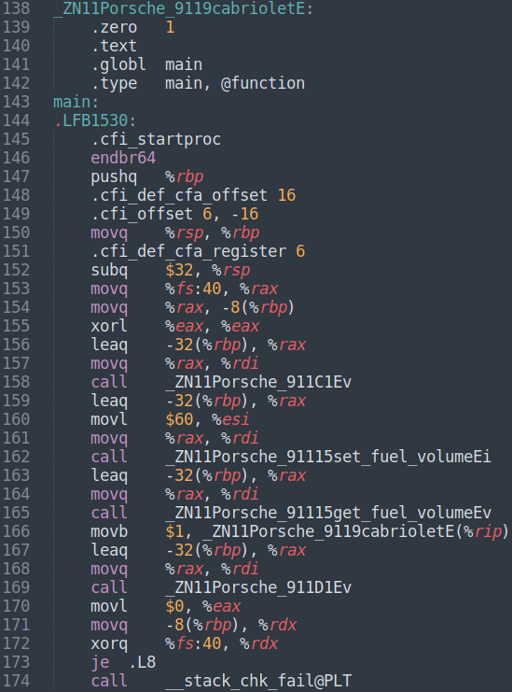Рисунок 21: Фрагмент файла ex8_1.s
У статических методов есть две интересные особенности. Во-первых, поскольку статические методы не привязаны к объекту, то они не имеют скрытого указателя *this. В этом есть смысл, так как указатель *this всегда указывает на объект, с которым работает метод. Статические методы могут не работать через объект, поэтому и указатель *this им не нужен.
Во-вторых, статические методы могут напрямую обращаться к другим статическим членам (переменным или функциям), но не могут напрямую обращаться к нестатическим членам. Это связано с тем, что нестатические члены принадлежат объекту класса, а статические методы — нет.

Задание 9
Теперь мы переопределим оператор сравнения для нашего класса Porsche_911. Для этого мы напишем новый метод bool operator<. Сравнивать наши машины мы будем по количеству топлива в бензобаке, то есть по полю fuel_volume. Весь код представлен на рисунке 22.
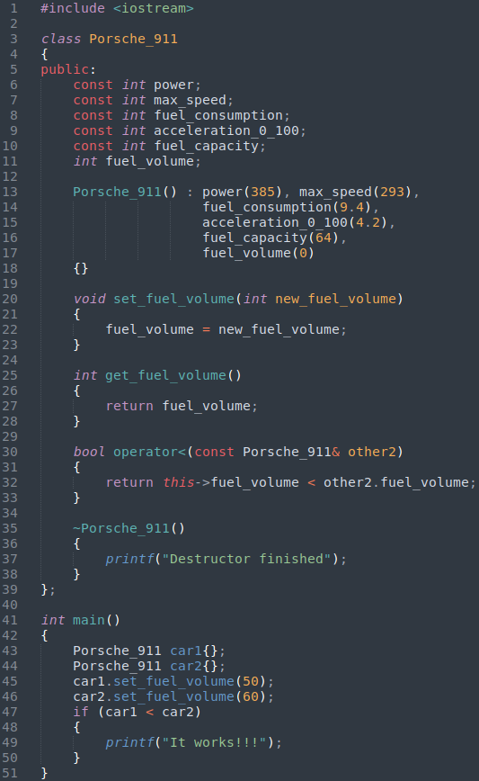Рисунок 22: Программа ex9_1.cpp

Теперь посмотрим на ассемблерный листинг (См. Рис. 23 и 24). Внутри функции main (См. Рис. 24) теперь вызывается функция _ZN11Porsche_911ltERKS_. Если мы посмотрим на её реализацию (См. Рис. 23), то убедимся в том, что в этой функции действительно происходит сравнение, а результат сравнения помещается в регистр, с которым после происходят взаимодействия внутри main (См. Рис. 24, строка 181).
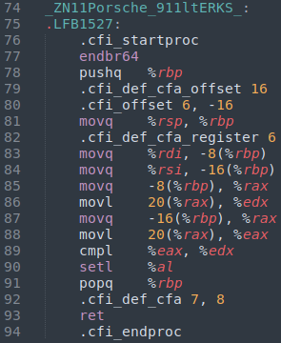Рисунок 23: Ф-я _ZN11Porsche_911ltERKS_ из файла ex9_1.s
Исходя из представленных результатов, мы можем сказать, что листинг перегруженного оператора ничем не отличается от листинга обычной функции, а его вызов от вызова обычной функции.

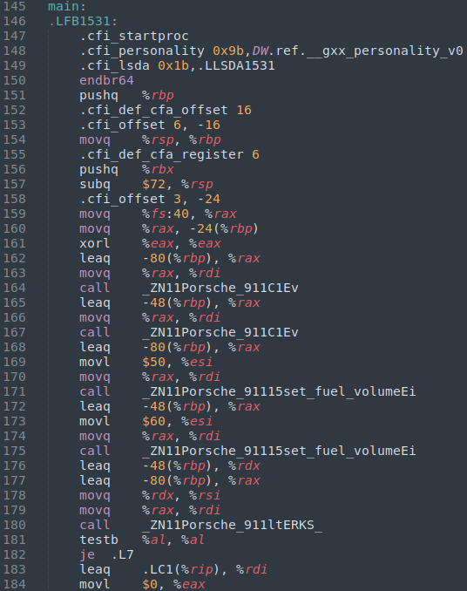Рисунок 24: Ф-я main из файла ex9_1.s

Задание 10
Поговорим о шаблонах. Напишем шаблон простой функции, которая возвращает максимум из двух чисел (См. Рис. 25).
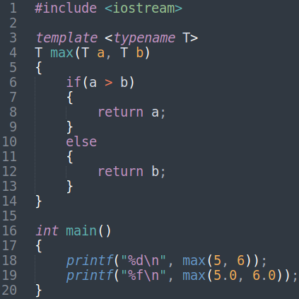Рисунок 25: Программа ex10_1.cpp
Теперь посмотрим на ассемблерный листинг. Внутри функции main (См. Рис. 26) происходит обращение к двум функциям: _Z3maxIiET_S0_S0_ и _Z3maxIdET_S0_S0_. Анализируя их реализации (См. Рис. 27 и 28) мы можем понять, что их суть совершенно идентична — они просто сравнивают два числа. Но первая работает с целыми числами, а вторая с числами с плавающей запятой. Отсюда мы можем сделать вывод о том, что генерация шаблонов в С++ превращается в генерацию различных функций с разными типами данных.

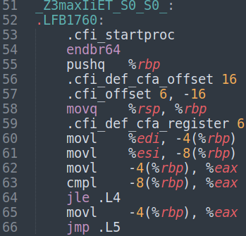Рисунок 26: Ф-я _Z3maxIiET_S0_S0_ из файла ex10_1.s

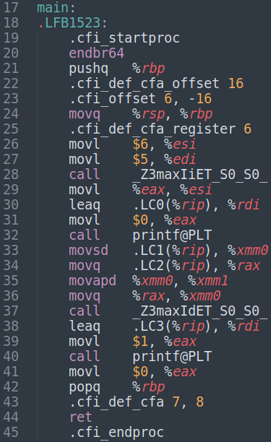Рисунок 27: Ф-я main из файла ex10_1.s

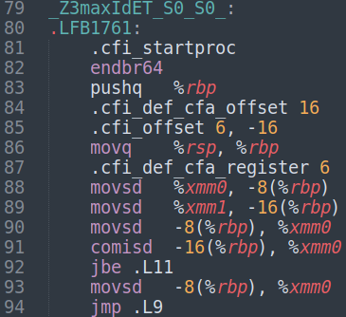Рисунок 28: Ф-я _Z3maxIdET_S0_S0_ из файла ex10_1.s

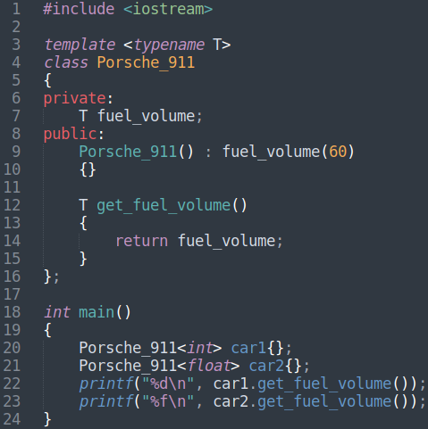Рисунок 29: Программа ex10_2.cpp

Теперь создадим шаблонный класс с уже родным для нас названием Porsche_911 (См. Рис. 29). Теперь мы можем задать количество топлива не только целым числом, но ещё и числом с плавающей точкой, что и делает конструктор.
Посмотрим на ассемблерный листинг. Функция main представлена на рисунке 30. Из неё становится понятно, что мы получили 2 реализации конструктора (См. Рис. 31 и 32) и 2 реализации геттера (См. Рис. 33 и 34). Все они логически идентичны, а отличаются лишь типом. То есть генерация шаблонов классов происходит путём создания различных методов (или функций в терминах ассемблера) с разными типами.
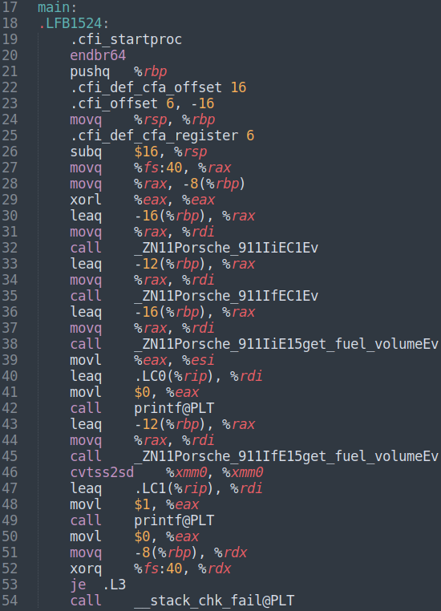Рисунок 30: Ф-я main из файла ex10_2.s

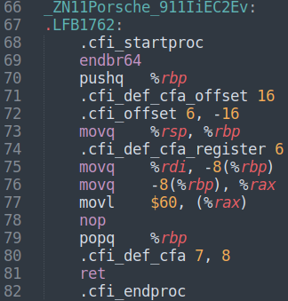Рисунок 31: Ф-я _ZN11Porsche_911IiEC2Ev из файла ex10_2.s
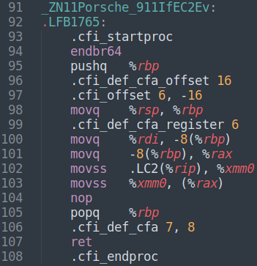Рисунок 32: Ф-я _ZN11Porsche_911IfEC2Ev из файла ex10_2.s

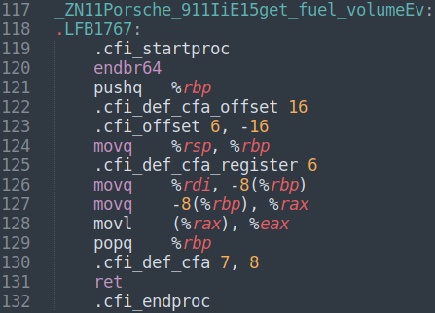Рисунок 33: Ф-я _ZN11Porsche_911IiE15get_fuel_volumeEv из файла ex10_2.s
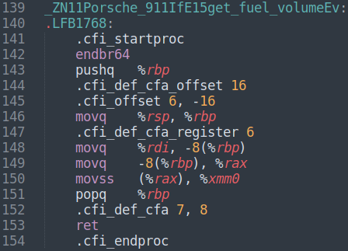Рисунок 34: Ф-я _ZN11Porsche_911IfE15get_fuel_volumeEv из файла ex10_2.s

Задание 11
Теперь поговорим про enum. Напишем небольшую программу (См. Рис. 35) где перечислим несколько вариантов автомобилей уже полюбившейся (я надеюсь) читателю марки.
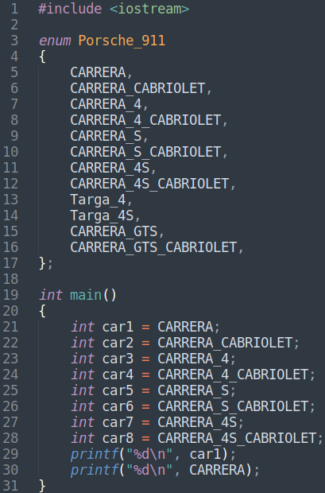Рисунок 35: Программа ex11_1.cpp
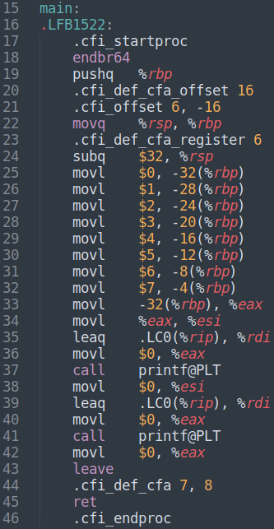Рисунок 36: Ф-я main из файла ex11_1.s
Посмотрим на ассемблерный листинг данной программы (См. Рис. 36). Объявление перечислений не требует выделения памяти. Только когда переменная перечисляемого типа определена, тогда выделяется память для этой переменной.
Каждому перечислителю автоматически присваивается целочисленное значение в зависимости от его позиции в списке перечисления. По умолчанию, первому перечислителю присваивается целое число 0, а каждому следующему — на единицу больше, чем предыдущему.
Перечисляемые типы считаются частью семейства целочисленных типов, и компилятор сам определяет, сколько памяти выделять для переменных типа enum. По стандарту C++ размер перечисления должен быть достаточно большим, чтобы иметь возможность вместить все перечислители. Но чаще всего размеры переменных enum будут такими же, как и размеры обычных переменных типа int.

